Формирование культурно-гигиенических навыков детей 2- 3 года жизни.
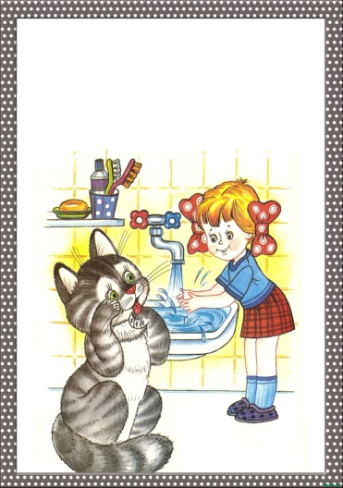
Дорогие мамы и папы!
Многих из вас волнует, как приучить своего ребенка мыть руки, аккуратно принимать пищу, раздеваться и одеваться, а также проситься на горшок. Встреча с трудностями расстраивает вас, а значит и вашего ребенка.
Дети этого возраста стремятся и могут быть самостоятельными, только если для этого им создать условия. Для умывания дома поставьте скамеечку или табуретку, стоя на которой малыш сможет достать кран, полотенце должно быть коротким, чтобы он легко мог им вытереться, повесьте его на высоте доступной для ребенка, чтобы он мог снять его и повесить сам. Умывание должно вызывать у малыша приятные эмоции: вода не очень холодная и не затекает в рукава. Для кормления лучше иметь маленькие по росту ребенка , стол и стулья; найти доступное для него место хранения предметов сервировки стола : салфеток, посуды и др. Ребенок может сидеть и за общим столом, когда вся семья в сборе. В этом случае он, разумеется, ощущает значительность ситуации. Покажите ему пример культуры поведения за столом, не делайте замечаний при какой-либо неудаче, неловком действии, незаметно помогите малышу, похвалите его самостоятельность и аккуратность. В любом случае привлекайте ребенка к участию в приготовлениях к еде, предложите ему поставить стул к столу, принести и постелить салфетку, принести тарелку, ложку и т.д. Выполнение этих действий создает у ребенка установку на прием пищи, положительно влияет на его аппетит. Кроме того, это приучит малыша к труду и самостоятельности. Не пропустите этот благоприятный период, когда ребенок все хочет сделать самостоятельно, когда его привлекают действия с предметами. Наверстать упущенное впоследствии будет очень сложно. Задача взрослых помогать малышу! Так, ребенок хочет, но еще не умеет действовать с предметами- одеждой и обувью. Если мы хотим, чтобы ребенок действовал сам и получал удовольствие, надо придерживаться принципа: раздевание должно "готовить" одевание, то есть одежда и обувь должны быть сняты и положены таким образом, чтобы облегчить ребенку одевание. Конечно, у ребенка должен быть стульчик, на котором он одевается и раздевается перед сном, на прогулку, а также вешалка для верхней одежды, расположенная на уровне его роста. Хвалите ребенка за те дейст- вия, которые он делает правильно, прилагает усилия. В том случае, если ребенку действие дается легко, хвалить не надо. В похвале должна быть мера. Сначала ребенку нужна будет помощь, но такая, чтобы не подавлять в нем стремление к самостоятельности. Совместным действием с ним только чуть-чуть поправляйте движение ребенка. Он должен почувствовать, что это действие приводи к желаемому результату. Обратите внимание, сначала действие совершается ребенком, и лишь после неудавшейся попытки вы приходите ему на помощь. Причем, не делая за него, а способствуя самостоятельной деятельности. Проявите терпение! Скоро вы увидите, что ваш малыш справляется с одеванием и раздеванием все более самостоятельно.
Желаем удачи!!!

